**МИНИСТЕРСТВО НАУКИ И ВЫСШЕГО ОБРАЗОВАНИЯ**

**РОССИЙСКОЙ ФЕДЕРАЦИИ ФЕДЕРАЛЬНОЕ ГОСУДАРСТВЕННОЕ АВТОНОМНОЕ**

**ОБРАЗОВАТЕЛЬНОЕ УЧРЕЖДЕНИЕ ВЫСШЕГО ОБРАЗОВАНИЯ**

**НАЦИОНАЛЬНЫЙ ИССЛЕДОВАТЕЛЬСКИЙ ТОМСКИЙ ПОЛИТЕХНИЧЕСКИЙ УНИВЕРСИТЕТ**

**Инженерная школа информационных технологий и робототехники**

**Отделение информационных технологий**

**Направление 09.04.02 Информационные системы и технологии**

**Сравнение базовых элементов управления VR приложений**

Отчет по НИР магистранта в семестре

Выполнил:

студент группы 8ИМ02 __________ _15.06.2020_ Р.А. Рогозин

(подпись) (дата)

Руководитель НИР:

ассистент (ОИТ, ИШИТР). ____________ ___________ В.В. Видман

(подпись) (дата)

Ответственный за НИР:

доцент ОИТ, к.т.н. ____________ ___________ А.Н. Мальчуков

(подпись) (дата)

**Содержание**

Подготовка Unity проекта 3

Список источников 8

# 1 Подготовка Unity проекта

Первым шагом поставить Unity на компьютер для этого скачаем Unity Hub с официального сайта Unity3d.com для чего потребуется регистрация на нем. Запустив Unity Hub, нажмем Installs – Add – Выберем последнею LTS версию Unity (в данном случаи это Unity 2020.3.11f1) – Next – Next, как показано на рисунке 1.1.

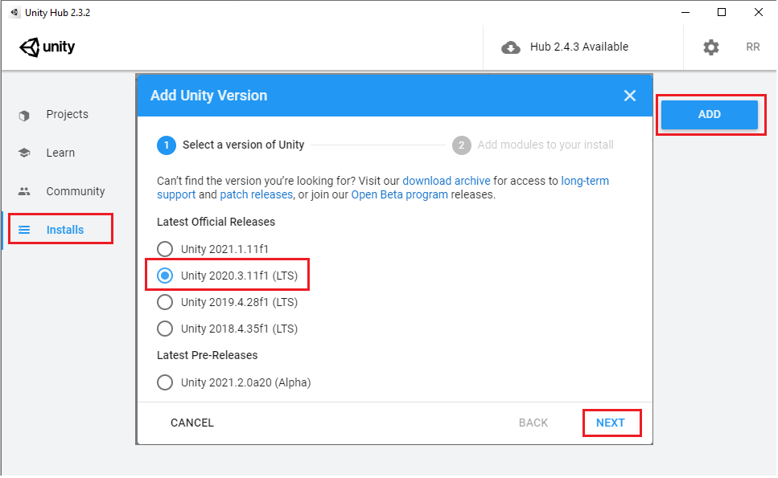

Рисунок 1.1 – Установка Unity через Unity Hub

Следующим шагом создадим проект для будущего VR приложения, нажмем в Unity Hub на Projects – New – 3D – Введем название проекта (например, VR) – Create, как показано на рисунке 1.2.

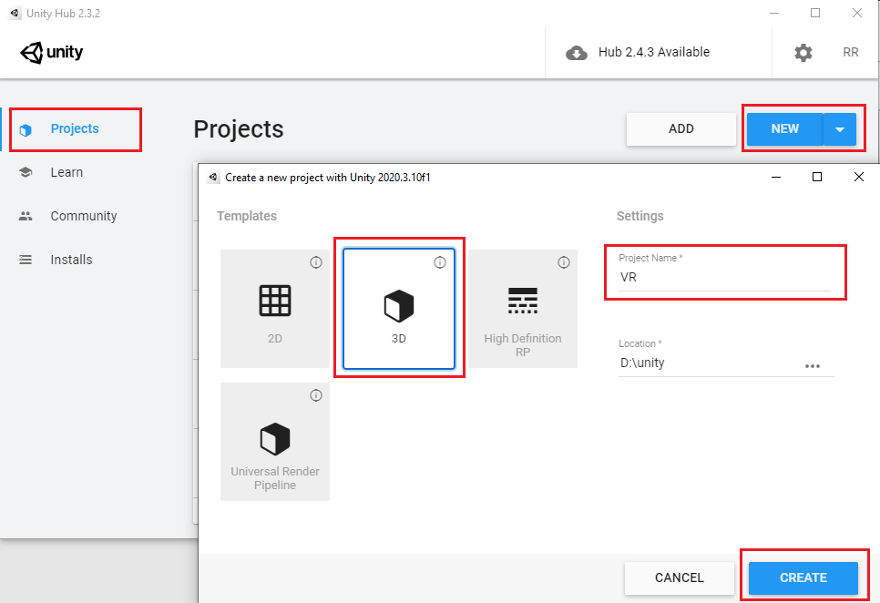

Рисунок 1.2 – Создание проекта через Unity Hub

После чего в Unity создастся и откроет проект. Теперь, чтобы работать с VR нужно скачать соответствующий плагин, которых есть множество, как на разные платформы, так и на разные устройства.

В данном случаи будем использовать расширение SteamVR, так как оно поддерживает большинство VR гарнитур. Чтобы установить расширение на новый проект, требуется зайти на assetstore.unity.com [1] там ввести в поиске SteamVR и выбрать расширение SteamVR Plugin, после чего нажать кнопку “Add to My Assets”, как показано на рисунке 1.3. Таким образом расширение прикрепится к аккаунту пользователя, но все еще не к проекту.

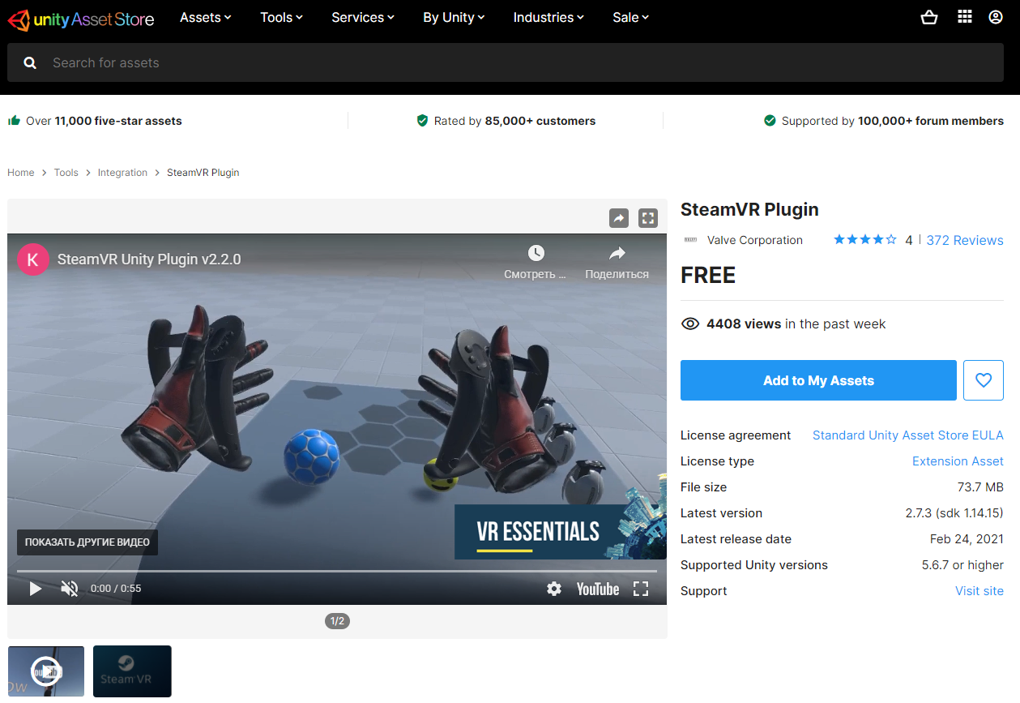

Рисунок 1.3 – Расширение SteamVR

Чтобы поставить в проект раннее выбранный плагин, необходимо вернутся к VR проекту после нажать на Window – Package Manager. В появившемся окне выбрать “Packages: My Assets” – “SteamVR Plugin” – “Import”, как показано на рисунке 1.4.

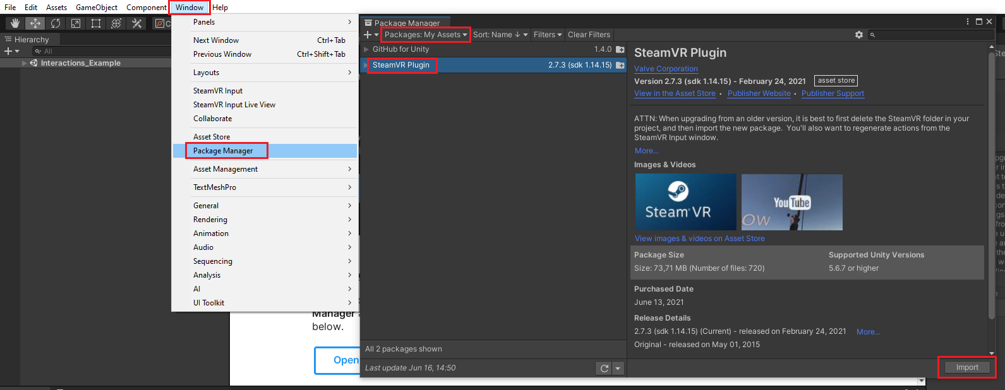

Рисунок 1.4 – Импорт в проект расширения SteamVR

После чего в проекте появится несколько новых папок, как на рисунке 1.5, которые понадобится для дальнейшей разработки.

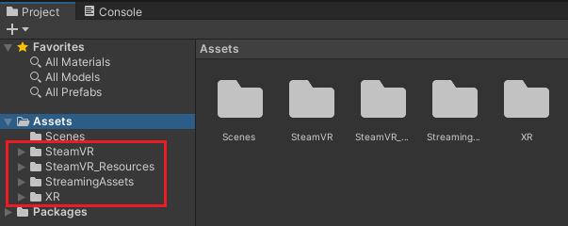

Рисунок 1.5 – Новые папки расширения SteamVR Plugin

Для того, чтобы расширение SteamVR Plugin получало данные о подключенной гарнитуре VR потребуется скачать, установить и зарегистрироваться на платформе Steam. После чего потребуется зайти в магазин Steam и в поиске ввести SteamVR [2] и скачать его на авторизированный Steam аккаунт.

SteamVR Plugin имеет тестовую комнату с демонстрацией возможностей расширения. Для этого зайдем в папку “SteamVR” – “InteractionSystem” – “Samples”. Из которой вытащим игровую сцену с названием “Interactions_Example”, как показано на рисунке 1.6.

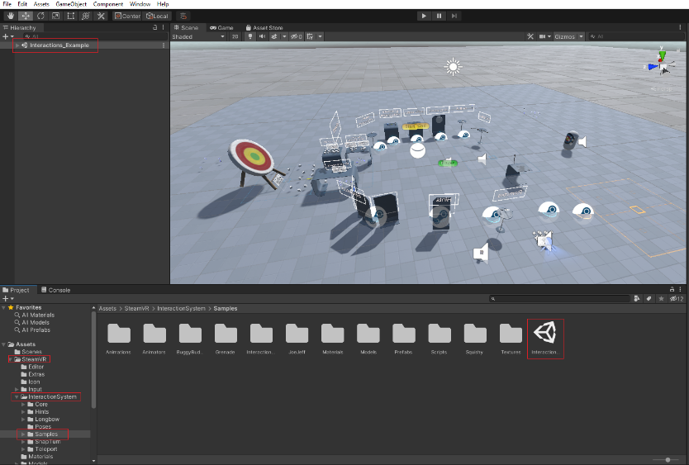

Рисунок 1.6 – Тестовая комната возможностей расширения SteamVR

Перед изучением следующей главы рекомендуется ознакомится с тестовой комнатой расширения SteamVR.

# 2 Передвижение телепортацией

Для начала создадим новую пустую сцена в папке Scene и назовём ее PlayRoom, как показано на рисунке 2.1. Созданная сцена по умолчанию хранит в себе объект отображения игры “Main Camera” и объект глобального освещения “Directional Light”.

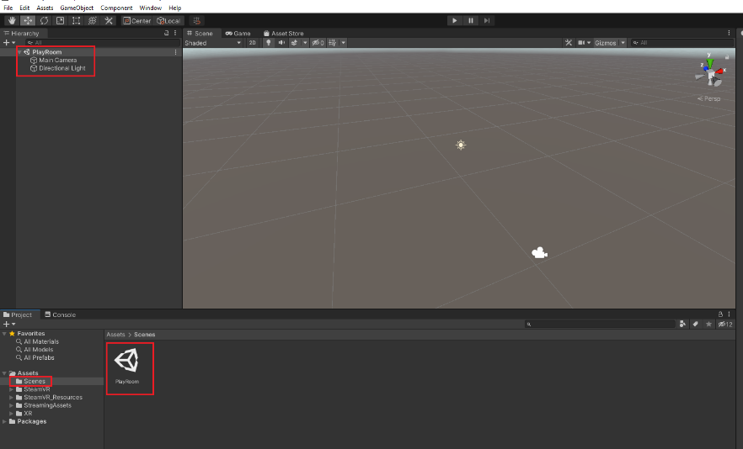

Рисунок 2.1 – Новая пустая сцена PlayRoom

Для того, чтобы передвигаться по сцене необходимо создать для этого твердую поверхность. Нажмем “+” – “3D Object” – “Cube”, как показано на рисунке 2.2.

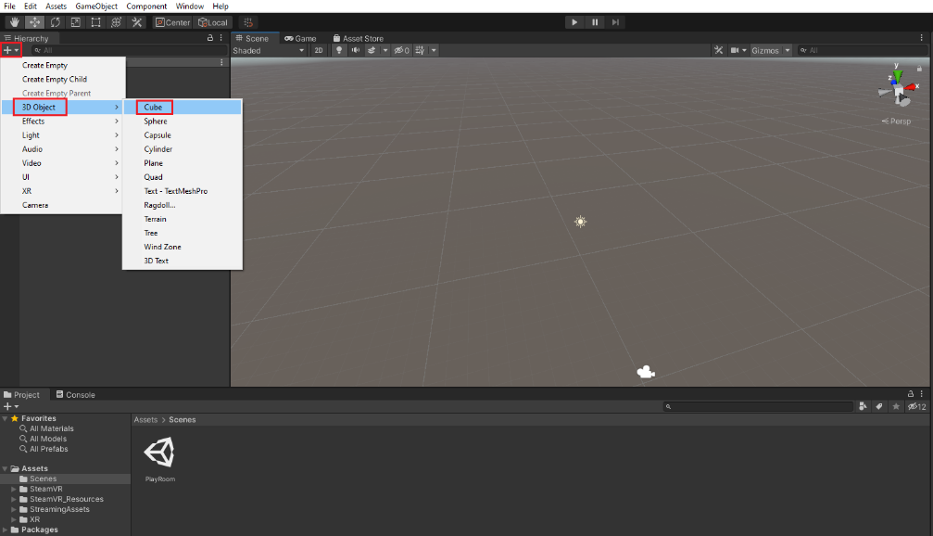

Рисунок 2.2 – Создания нового объекта в сцене

Переменяем ранее созданный “Cube” во “Floor”. После выберем в сцене объект Floor и поменяем его значения компонента Transform на следующие значения, как показано на рисунке 2.3:

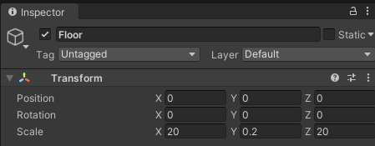

Рисунок 2.3 – Новые значения компонента Transform объекта Floor

Таким образом из куба получается плоская поверхность, по которой можно будет передвигаться. Далее понадобится сам игрок, который будет перемещаться, для этого зайдем в папку “SteamVR” – “InteractionSystem” – “Core” – “Prefabs”, и перетащим оттуда объект Player на сцену в любое удобное место на ранее созданной твердой поверхности. Так, как объект Player имеет свою камеру от первого лица, а в сцене уже имеется объект, отвечающий за камеру “Main Camera”, что в результате вызовет конфликт при запуске проекта. Чтобы избежать его необходимо просто удалить объект “Main Camera” в сцене.

Существует два варианта перемещения телепортацией, первый вариант — это перемещение к заранее заданным точкам на карте, второй вариант — это свободное перемещение. Начнем с реализации первого варианта телепортации. Зайдем в папку “SteamVR” – “InteractionSystem” – “Teleport” – “Prefabs”, и перетащим оттуда объект TeleportPoint на сцену в любое точку на полу, в которую хотим переместится. По желанию можно добавить еще несколько точек телепортации. Также, важно для работы телепорта из текущей папки переместить объект “Teleporting” в любое место на сцене. В результат сцена имеет следующей вид, как показано на рисунке 2.4, этого достаточно чтобы протестировать первый вариант перемещения телепортом.

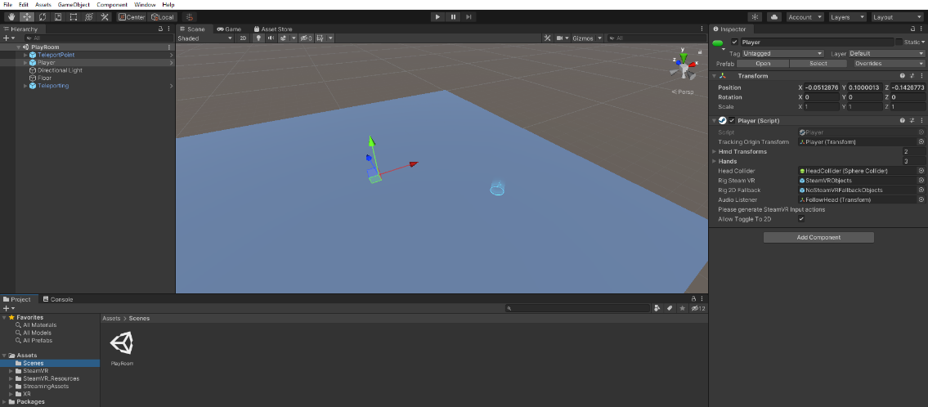

Рисунок 2.4 – Сцена с первым вариантом телепортации

Для реализации второго варианта телепортации потребуется

# Список источников

1. Расширение SteamVR для Unity [Электронный ресурс] // Режим доступа: https://assetstore.unity.com/packages/tools/integration/steamvr-plugin-32647, свободный. — Загл. с экрана (дата обращения: 01.06.2021).

2. SteamVR для Steam [Электронный ресурс] // Режим доступа: h https://store.steampowered.com/app/250820/SteamVR/, свободный. — Загл. с экрана (дата обращения: 01.06.2021).

3. Github репозиторий проекта [Электронный ресурс] // Режим доступа: https://github.com/Rogozilio/VR-NIR, свободный. — Загл. с экрана (дата обращения: 05.06.2021).